# Test task. Frontend layout + ReactJS

## Инфо

Однажды, знакомый знакомого (назовем его Константин) решает начать свое дело в сфере торговли (риелтор недвижимости), для этого ему нужен сайт на котором потенциальные клиенты могут оставлять свои заявки. Он готов хорошо заплатить, но сделать нужно как можно скорее. Дизайнер делавший макеты неделю как не выходит на связь с Константином. Все что есть это скриншоты некоторых страницы. Судя по их количеству и содержанию, становится ясно что представлены не все экраны, к тому же без адаптации под мобильные устройства. Константин очень энергичный, занятой человек, а в связи с недавними событиями он стал еще “занятее”. Свободное время поотвечать на вопросы у него есть только с 14:00 до 15:00. Константин конечно же не экстрасенс и предоставить сразу всю необходимую информацию не сможет, однако, хоть и не сразу, он сможет ответит в доступном виде на любой вопрос.

Сегодня мы получили макеты экранов и небольшое описание что должно получится. Известно что это должен быть сайт, который:

* содержит несколько страниц (главная - плавно перетекающая в составление заявки, о себе, новости, контакты)
* должен быть выполнен в виде “презентации”, каждая под-страничка - отдельный экран который листается прокруткой. Будет ли перелистывание страниц происходить сразу всей страницей целиком, или плавно по мере прокрутки - на наш выбор.
* каждая страница должна быть доступна по якорю, дабы можно было сформировать ссылку на конкретную страницу и отправить ее кому-то
* на мобильных устройствах сайт должен быть пригодным к использованию (мобильных макетов нет)

Нам очень нравится ReactJS, и сайт будем реализован на нем. Но так как большая часть нашего сайта это все же верстка, то начнем с нее.

|  |
| --- |
| Прочитай описание всех этапов и только потом начинай выполнение.  Перед выполнением каждого этапа, запиши ориентировочное время которое потребуется для его выполнения. После выполнения - фактическое затраченное время, на итоговую оценку задания это не влияет.  Если есть вопросы - оставь комментарий. |

## Этап 1

Определи карту сайта, с какой страницы на какую и как пользователь может попасть (есть переключатели страниц вверху, и номер части главной страницы справа). А также каких экранов нам не хватает. Как будет происходить перелистывание страниц на небольших экранах (нетбук и телефон)

## Этап 2

Пока что у нас есть только макеты частей главной страницы. В виде блоков используя любой графический редактор набросай структуру главной страницы (если удобнее - можно сразу делать ввиде верстки), к примеру:

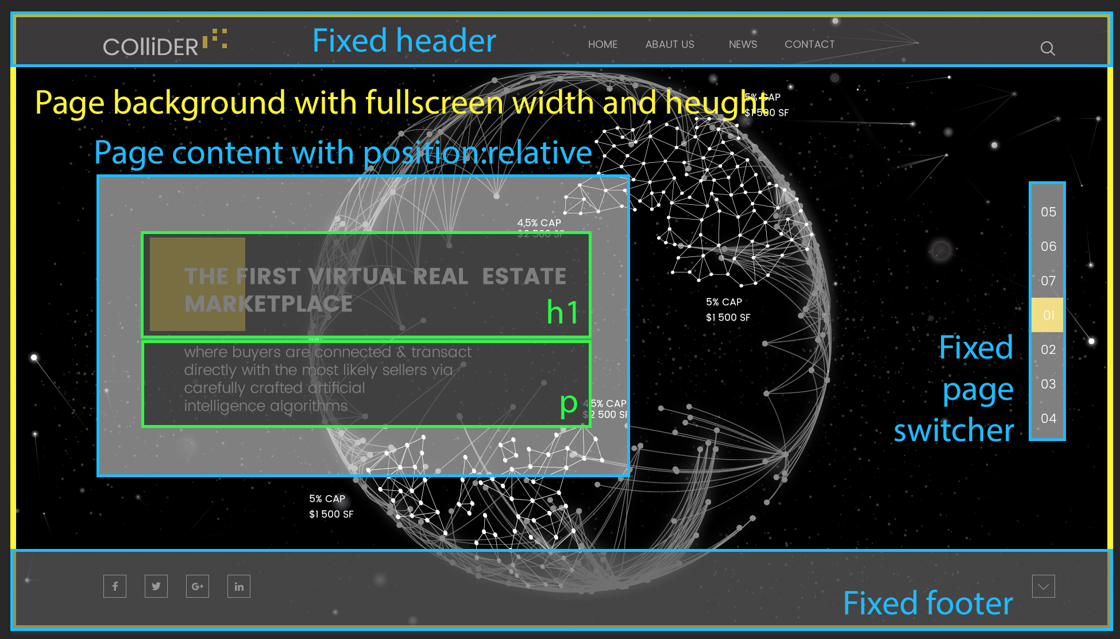

Определи повторяющиеся элементы которые можно переиспользовать, составь их список.

Учитывая что сайт должен быть доступным с мобильных устройств, продумай структуру блоков для удобной (минимум дополнительного кода) адаптации под маленькие экраны.

## Этап 3

Сверстай структуру главной страницы (home и слайды, без about us, news contacts так как Константин все еще не прислал макеты) (без js) - визуально расположи блоки в нужных местах наполняя их заглушками. Проверь верстку при разной ширине окна. Каждый блок должен быть с цветным контуром для упрощения отладки разметки (box-shadow: inset 0px 0px 0px 1px red;).

## Этап 4

Настало время подключить JS.

Засетапь проект с реактом. Определи какие блоки будут компонентами разметки и управлять состоянием (smart component), а какие будут отображениями (dumb component) ([что это (Concept #6: How Component Roles work)](https://medium.freecodecamp.org/the-5-things-you-need-to-know-to-understand-react-a1dbd5d114a3)). Перенеси сверстанные макеты в реакт и оживи добавив навигацию по слайдам.

## Этап 5

В макетах есть несколько форм, добавь логику их отправки (заглушка которая по таймауту возвращает предзаданный ответ с успешным результатом (без ошибок данных и прочего, форма отправилась успешно))

## Этап 6

Добавь анимацию при переключении слайдов. При смене слайда url должен менятся.

## Этап 7

Пришло время привести в соответствие внешний вид, но так как из макетов у нас только скриншоты в гугл документе, мы пишем письмо о том какие мы хорошие и для продвижения дальше нам нужны исходники макетов.

## Итог

Ты сделал/а живой сайт, который корректно ведет себя при разных разрешениях экранов. Хоть он и не стилизован, он работает и его уже можно запускать.

## Экраны

